6.2 基于结构方程模型下的影响因素分析

结构方程模型是一种用于建立、估计和检验因果关系的高级统计方法。该模型不仅包含可观测的显变量，还能够处理无法直接观测的潜变量。相比于传统的多重回归、通径分析、因子分析和协方差分析，结构方程模型能更清晰地分析单项指标对总体的影响以及各单项指标之间的相互关系。

简而言之，与传统回归分析不同，结构方程分析可以同时处理多个因变量，并对不同的理论模型进行比较和评价。与传统的探索性因子分析不同，结构方程模型允许我们提出特定的因子结构，并检验其是否与数据吻合。通过多组分析，我们可以了解不同组别内变量关系的一致性及因子均值的显著性差异。

此外，结构方程模型的特点包括同时处理多个因变量、容许自变量和因变量含有测量误差、能够同时估计因子结构和因子关系、具备较大的测量模型灵活性，以及用于评估整个模型的拟合度。因此，我们选择结构方程模型来分析“全域公共服务一体化”中的问卷调查结果。

为了推动全域公共服务的一体化进程，提高公众服务的整体满意度，我们对相关影响因素进行了研究。根据问卷内容，我们将影响因素分为多个维度。为了深入探究这些因素对服务满意度的显著性影响及其程度，我们将建立结构方程模型。结合三元决定交互理论，我们将问卷各项维度抽象出宏观环境、微观环境、公众满意度、公众需求这四个方面，并逐步建立相应的结构方程模型。  
**6.2.1 结构方程变量选择**

为了更好地解释影响因素，我们将问卷中的变量重新划分为三个维度：宏观环境、公众满意度、公众需求。这一调整是基于三元交互理论，以提高模型的适配度和分析的全面性。

在变量筛选时，考虑了模型的有效性，我们采用探索性因子分析和MI修正方法，选定了合适的潜变量和观测变量，以建立结构方程模型。这种模型允许同时处理多个因变量，并评估不同理论模型的适配情况，从而更全面地分析服务满意度的影响因素。

|  |  |
| --- | --- |
| 潜变量 | 观测变量 |
| 宏观环境A | A1本地经济发展 |
|  | A2收入提高满意度 |
|  | A3就业机会增加满意度 |
|  | A4政府对基建重视程度 |
| 公众满意度B | B1基础设施覆盖率满意度 |
|  | B2设施建设满意度 |
|  | B3社会服务满意度 |
|  | B4公共服务普及性满意度 |
| 公众需求C | C1公众认为服务便携度较差部分 |
|  | C2公众对公共服务的需求分析 |
|  | C3公众认为需要改善的重点方面 |

如上表所示，本研究设计了3个指标。其中宏观环境方面，涉及“发展”\“经济”和“收入”。公众满意度方面，涉及“基础设施”、“建设”和“社会服务”等。公众需求方面， 涉及“便携度”等方面的内容。

**6.2.2 结构方程理论模型构建**

我们通过查阅相关文献资料并进行讨论后，决定首先进行模型假设，再构建

结构方程模型：

H1：宏观环境对公众满意度有显著正向影响。

H2：公众需求对公众满意度有显著正向影响。

本研究使用AMOS软件进行模型建立与求解，理论模型如图所示：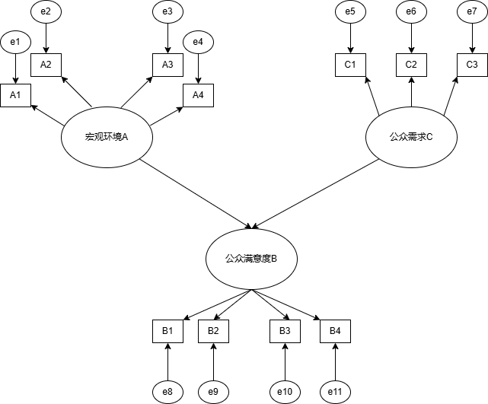

**6.2.3 结构方程模型拟合度评价**

在分析结果之前，需要对模型进行适配度检验，以确保结果的可接受性和理论意义。本研究采用拟合优度指数（GFI）、修正拟合优度指数（AGFI）、比较拟合指数（CFI）、Tucker-Lewis指数（TLI）和残差均方根（RMR）等指标来整体评价模型的适配度。结果及指标评价标准如下表所示：

|  |  |  |
| --- | --- | --- |
| **指标** | **指标可接受范围** | **本模型结果** |
| 拟合优度指数（GFI） | >0.7 | 0.89 |
| 修正拟合优度指数（AGFI） | >0.7 | 0.81 |
| 比较拟合指数（CFI） | >0.7 | 0.81 |
| Tucker-Lewis指数（TLI） | >0.7 | 0.76 |
| 残差均方根（RMR） | <0.05 | 0.026 |

**6.2.4 结构方程路径系数显著性分析**

在进行路径分析前，需要对非标准化路径系数进行显著性检验，以确保结果具有统计学意义。首先，对结构路径系数进行检验，使用AMOS软件计算各结构路径系数及其假设检验情况，得到结果如表格所示:

|  |  |  |  |  |
| --- | --- | --- | --- | --- |
|  | **Estimate** | **S.E.** | **C.R.** | **P值** |
| 公众满意度B<-宏观环境 A | 0.262 | 0.30 | 2.726 | 0.000 |
| 公众满意度B<-公众需求C | 0.184 | 0.27 | 1.942 | 0.000 |

由上表可以得出，宏观环境、公共满意度、意愿之间的路径p值均小于0.001，即结构路径系数是显著的，验证假设h1和h2是正确的。宏观环境A和公众需求C对公众满意度B有正向影响。

在进一步进行测量模型的显著性检验时，通常认为因子载荷大于0.5时，测量变量对潜变量的影响效果是可接受的。测量模型显著性检验结果见下表：

|  |  |
| --- | --- |
| 路径 | 因子载荷 |
| 宏观环境A—> A1本地经济发展 | 0.661 |
| 宏观环境A—> A2收入提高满意度 | 0.594 |
| 宏观环境A—> A3就业机会增加满意度 | 0.621 |
| 宏观环境A—> A4政府对基建重视程度 | 0.528 |
| 公众满意度B—> B1基础设施覆盖率满意度 | 0.725 |
| 公众满意度B—> B2设施建设满意度 | 0.541 |
| 公众满意度B—> B3社会服务满意度 | 0.634 |
| 公众满意度B—> B4公共服务普及性满意度 | 0.572 |
| 公众需求C—> C1公众认为服务便携度较差部分 | 0.649 |
| 公众需求C—> C2公众对公共服务的需求分析 | 0.608 |
| 公众需求C—> C3公众认为需要改善的重点方面 | 0.559 |

**6.2.5 结构方程影响因素评价**

最终由模型计算得出的标准化路径系数，就可以得到的公众满意度与公众需求、宏观环境的影响因素以及具体的影响关系。

求解可知，宏观环境、公众需求两大维度对公众满意度的路径系数分别为0.47和0.32，可以得出对于公众满意度的影响大小排序：宏观环境>公众需求。

宏观环境A的影响：宏观环境A对公众满意度B有显著的正向影响，其路径系数的估计值为0.262，表明宏观环境的改善能够提升公众的满意度。

公众需求C的影响：公众需求C对公众满意度B也有显著的正向影响，其路径系数的估计值为0.184，说明满足公众需求能够提高公众的满意度。

测量模型的因子载荷：在测量模型显著性检验中，所有观测变量对潜变量的因子载荷均大于0.5，这表明测量变量对潜变量的影响效果是可接受的。

整体而言，宏观环境和公众需求对公众满意度有显著的正向影响，且测量模型中的观测变量对潜变量的影响效果均达到可接受标准。这为进一步的政策制定和改进提供了依据，特别是在提高基础设施覆盖率、设施建设、社会服务和公共服务普及性方面。